Abstract. This paper focuses on a code writing methodology using Node.js platform for web application development, increasingly used in programming distributed systems, making a powerful tool for developers around the world. In particular, it is shown an example practical use of this technology. The example shows the creation of a web chat where several people connected to the network can access and talk to each other simply and quick.
Resumo. Este artigo focaliza a metodologia de escrita de código utilizando a plataforma Node.js para o desenvolvimento de aplicações web, cada vez mais utilizada na programação de sistemas distribuídos, tornando-se uma ferramenta poderosa para desenvolvedores de todo o mundo. Em particular, é mostrado um exemplo prático de uso dessa tecnologia. O exemplo apresenta a criação de um chat onde várias pessoas conectadas à rede podem acessar e conversar umas com as outras de forma simples e rápida.

1. Introdução
O Node.js é uma plataforma para desenvolvimento de aplicações servidoras baseadas em rede utilizando JavaScript, ou seja, com Node.js podemos criar uma variedade de aplicações web utilizando apenas código JavaScript.
As principais diferenças entre o Node.js e os servidores tradicionais como apache e IIS são: Simplicidade, por exigir menos linhas de codificação e velocidade por ser menos robusto que os demais servidores.
Node.js é uma plataforma construída sobre o motor JavaScript do Google Chrome para facilmente construir aplicações de rede rápidas e escaláveis. Node.js usa um modelo de I/O direcionada a evento não bloqueante que o torna leve e eficiente, ideal para aplicações em tempo real com troca intensa de dados através de dispositivos distribuídos.

2. Objetivo
O objetivo deste trabalho é mostrar um exemplo prático do uso de Node,js no desenvolvimento web. Essa plataforma utiliza uma abordagem orientada a eventos, isso significa que é necessário conhecer os eventos que serão emitidos em diferentes momentos da execução e também saber ouvi-los para executar as operações necessárias.
A construção da interface com o usuário permite visualizar os elementos onde os eventos serão aplicados, por exemplo os botões onde podemos executar o evento do tipo click. Ao final deste artigo estará concluído um chat web para comunicação em rede entre vários usuários utilizando o servidor criado com Node.js.

3. Materiais e Métodos

Para escrita do código foi utilizado o notepad++ por ser uma ferramenta simples, assim como o bloco de notas ou qualquer outro editor também pode ser utilizado, o primeiro passo é instalar o Node.js no site nodejs.org. Após a instalação no Node.js basta instalar o socket.io para que seja possível realizar a comunicação entre hosts. A instalação é feita automaticamente após digitar o seguinte comando no prompt: $ npm install socket.io
Após concluir os downloads e as instalações basta abrir o editor desejado e criar o servidor Node.js com meras 14 linhas de código, como mostrado abaixo, o nome deste arquivo será ServerChat.js

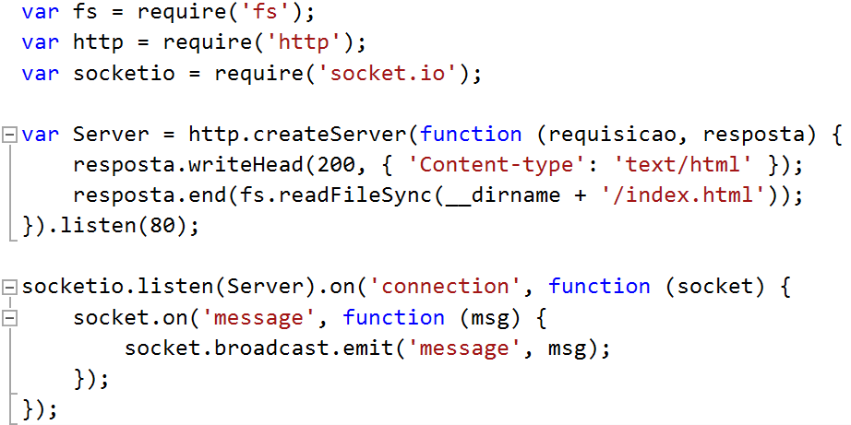

Figure 1. ServerChat.js.

Esse é o servidor Node.js utilizando Hypertext Transfer Protocol (http) e já está pronto para aguardar conexões na porta padrão do computador (porta 80), e já está apontado para um arquivo index.html, o FileSystem (fs) se encarrega dessa parte, para que o desenvolvedor se sinta à vontade para criar a interface com o cliente da forma que desejar. O socket.io trata às conexões ao servidor criado e o envio e recebimento das mensagens.
Para executar o servidor criado, basta abrir o prompt, ir até o local do arquivo e escrever o comando: $ node ServerChat.js.
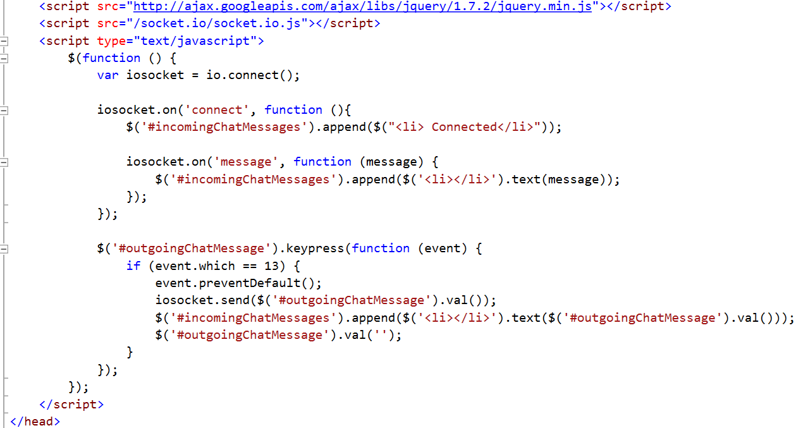
A seguir é feita a Importação dos scripts do jQuery e do Socket.io utilizados e a criação de um script próprio utilizando notações jQuery para que as mensagens sejam colocadas na página umas em baixo das outras sempre que a tecla enter for pressionada no navegador:
Figure 3. Script do FrontEnd ServerChat.js

4. Conclusão
Para acessar a aplicação criada basta digitar http://localhost no navegador desejado, rapidamente o chat abrirá, para testar o poder desse chat como aplicação distribuída basta que outras pessoas se conectem na aplicação, substituindo localhost pelo IP do computador onde se encontra o servidor Node.js.
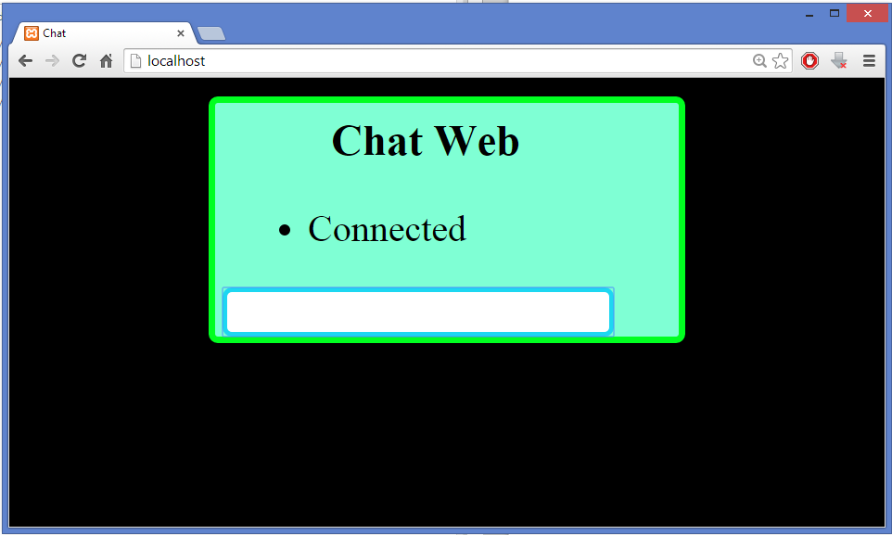

Figure 4. http://localhost

References

Node.js. Disponível: http://nodejs.org//, dezembro 2014.

Comunidade brasileira de Node.JS . Disponível: http://nodebr.com/, dezembro 2014.

jQuery. Disponível: http://jquery.com/, dezembro 2014.

Getting-Started-Socketio. Disponível: http://java.dzone.com/articles/getting-started-socketio-and, dezembro 2014.

Primeiros Passos com Node.js. Disponível: http://tableless.com.br/primeiros-passos-com-node-js/>, dezembro 2014.

